Санкт-Петербургское государственное  
 бюджетное профессиональное образовательное учреждение  
«Колледж информационных технологий»

Дисциплина:  
«МДК 03.01. Технология разработки программного обеспечения»

**отчёт**

по практической работе:«Работа с диалоговыми окнами»

Выполнил студент 474 гр.:

Кабилов Далер

Преподаватель: Фомин А. В.

**Цель работы:**

С помощью приложения для создания графических интерфейсов (Glade), создать и поработать с диалоговыми окнами.

**Ход работы:**

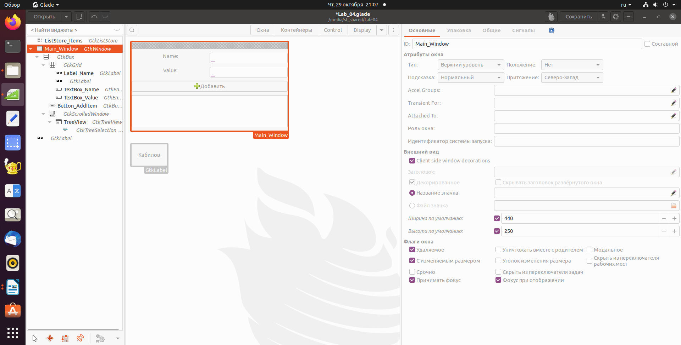

Воссоздаём интерфейс приложения по предложенному снимку экрана. Добавьте два окна GtkWindow и разместите на них кнопки с надписями, задайте кнопкам и окнам иконки.

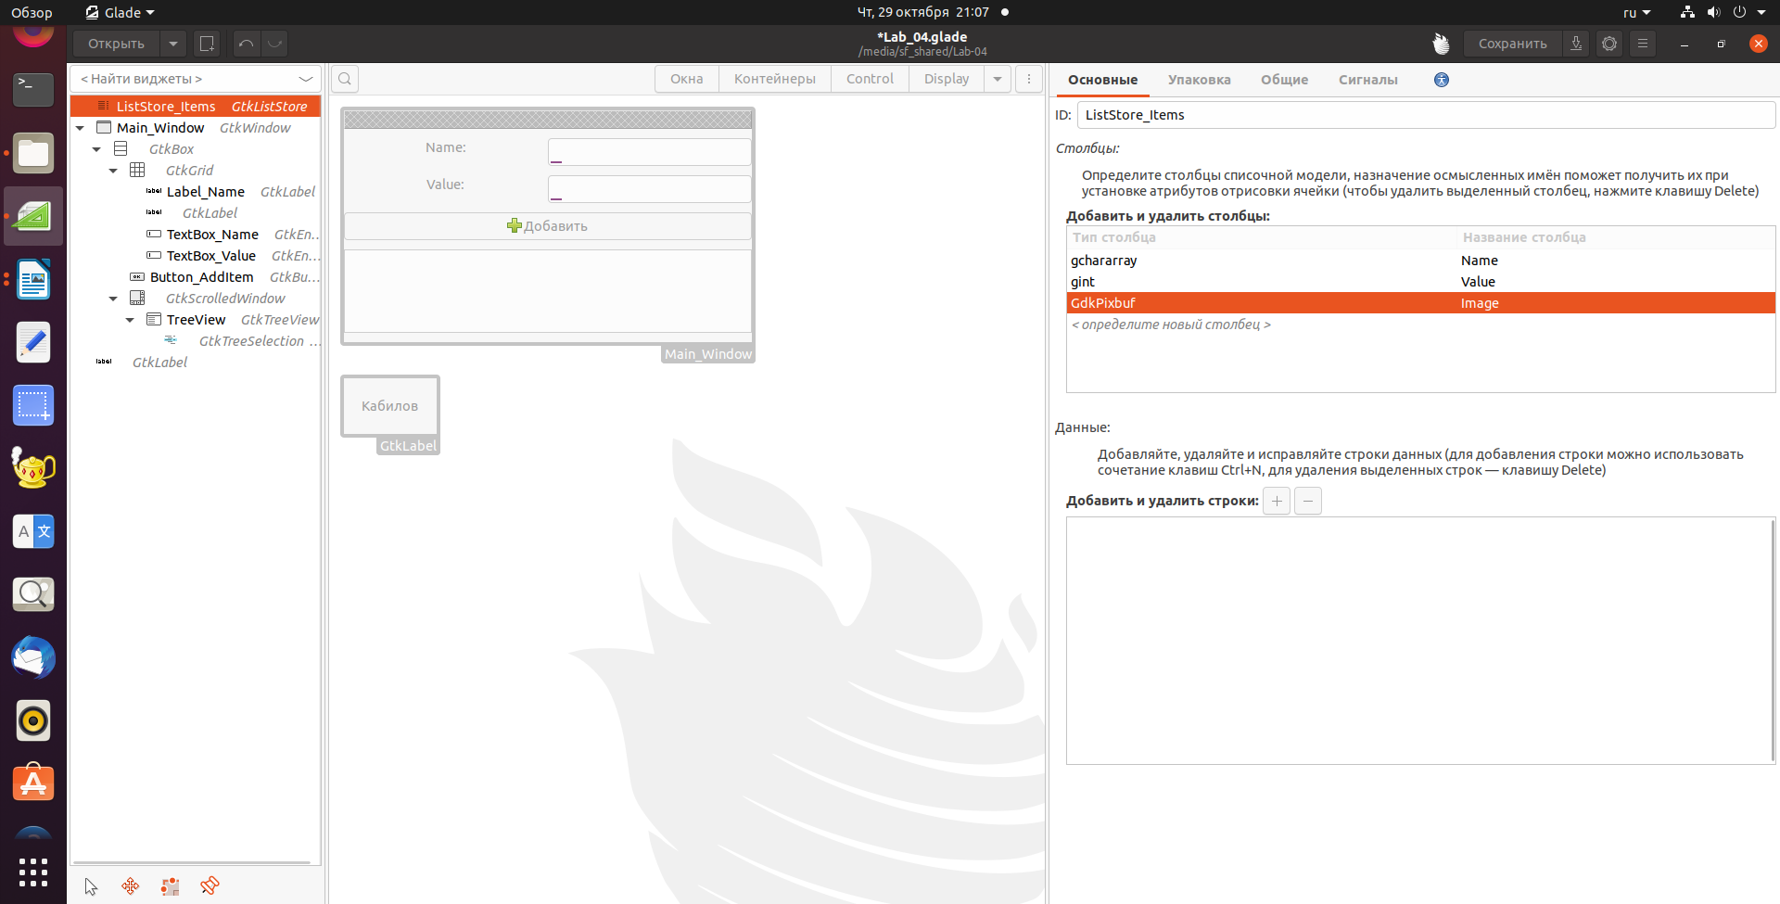

Задаём второму окну в качестве значения свойства Transient идентификатор первого окна.

1. 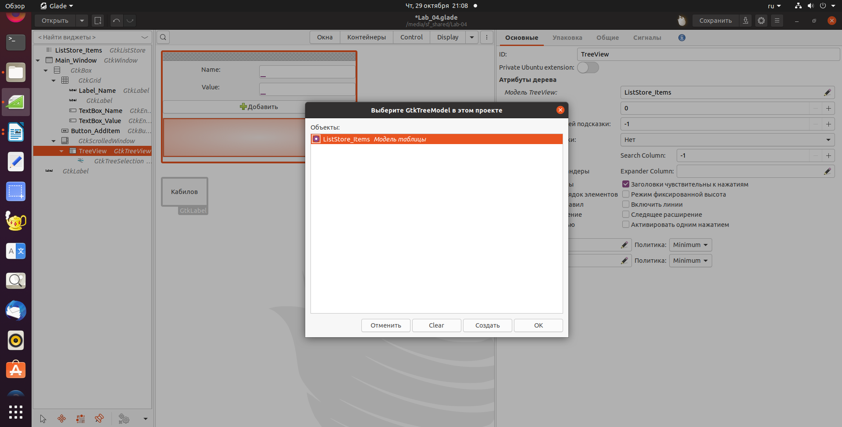Установим Запретит закрывать второе окно отключив свойство Deletable. Уствновим флажек Modal во включенное состояние. Теперь первое окно будет заблокировано, пока открыто второе окно, которое также нельзя закрыть.
2. Напишем программный код, который выводит на экран первое окно, при нажатии в нем кнопки - открывается второе. Для закрытия второго окна необходимо нажать в нем на кнопку.

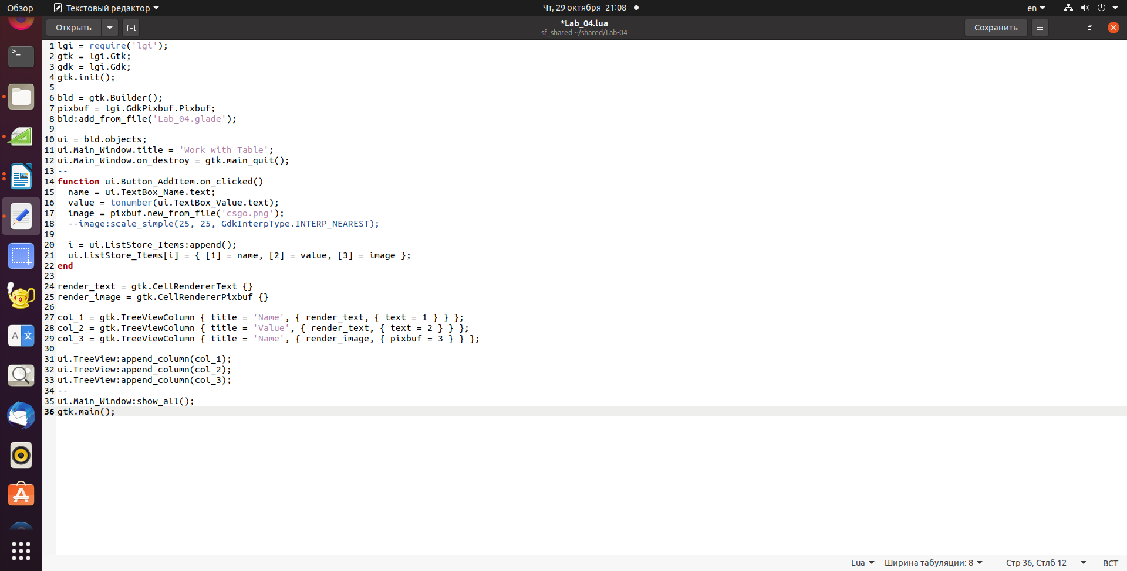

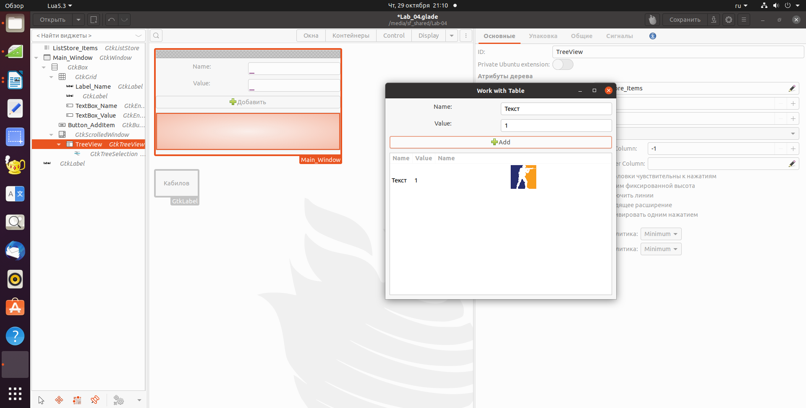

Пример рабочего приложения.

1. Создаём программным образом диалоговое окно и внедрите его в свою программу.

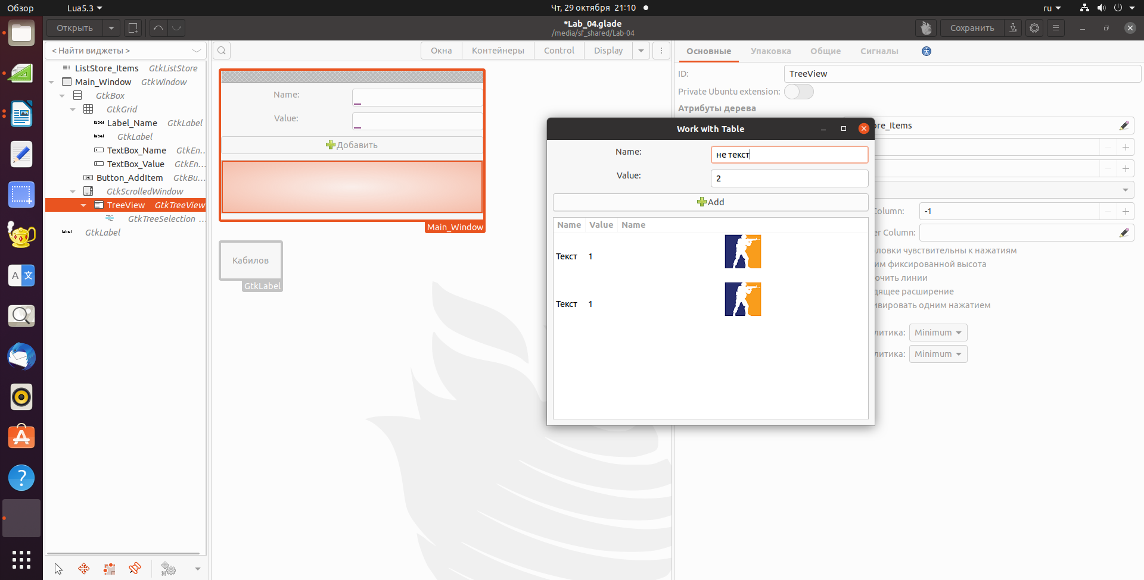

**Вывод:**

С помощью приложения для создания графических интерфейсов (Glade), я создал и поработал с диалоговыми окнами.